Конспект занятия
по рисованию.
(совместная организованная деятельность)
Тема: «А снег идет…».
(1 младшая группа)

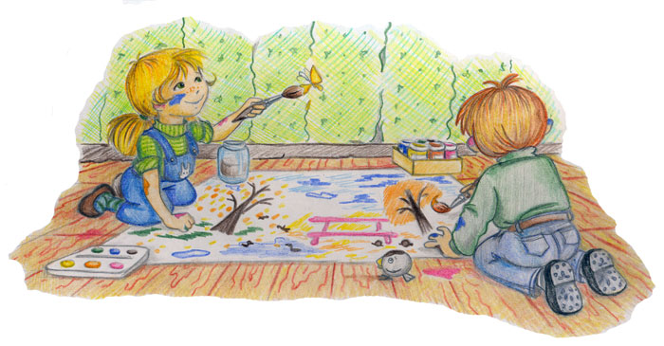
Занятие подготовила и провела воспитатель МБДОУ № 15
Мужжавлева
Екатерина Владимировна

г. Иваново
2019г.

Цели: продолжать обучать детей рисованию красками
Задачи:
- Образовательные:
- Познакомить детей со стихотворением
«Снег идёт» М. Познанской,
- продолжать учить задавать вопросы и отвечать на них;
- учить рисовать красками и кистью, располагать ритмичными мазками снежинки в определённых местах листа.
- развивать мелкую моторику, точность движений,
- развитие речи детей (словообразование).
- учить детей находить выход из проблемных ситуаций.
- Воспитательные:
- прививать аккуратность, усидчивость, стимулировать творческую активность,
- формировать адекватную самооценку,
- воспитывать эстетический вкус,
- воспитывать умение видеть красоту родной природы в зимнее время.
- Развивающие.
- развивать способность создавать сюжетно-игровой замысел,
- вызывать желание подпевать музыкальные фразы;
- внимание, память, речь, основные виды движений.
- Оздоровительные:
- Повышать неспецифическую резистентность организма и устойчивость к простудным заболеваниям,
- Профилактировать нервно-психическое, мышечное утомление.
Элементы здоровьесбережения: чередование видов деятельности, смена рабочих зон и поз, высокая двигательная свобода, пальчиковая гимнастика, самомассаж, дыхательные упражнения имитационного характера, релаксация.

Материалы и оборудование:
- Сюжетная картинка, рисунок – панорама,
- мольберт,
- листы бумаги,
- краски, кисти, стаканы с водой,
- запись музыкального произведения «Пришла зима» муз. М. Раухвергера, сл. Т. Мираджи.

Активизация словаря:
мохнатый, снег, лёд, пушинки, снежинки, засыпают, летают, кружатся, деревья, крыши домов, скамейки, прекрасная погода, лопата, дворник, пух, бархат, стужа.

Ход занятия.
Воспитатель:
-Дорогие ребята, мне очень хочется, чтобы у нас с вами было хорошее настроение. Я предлагаю вам забыть, что было сегодня плохого, а для этого встряхнем с себя весь негатив.
(Дети делают самомассаж начиная с головы).
-А теперь, давайте потянемся к солнышку (руки вверх). Возьмем от солнышко все самое хорошее и положим в наши сердечки. И поделимся своим теплом с окружающими (протягиваем руки вперед).
Воспитатель:
- Ребята, давайте подойдем к окну.
(Дети стоят у окна с воспитателем и наблюдают за снегопадом, за тем, как снег засыпает деревья, скамейки, дома, за работой дворника).
- Как красиво! Посмотрите, снежинки, будто пушинки, летают, кружатся в воздухе. Их так много, что они засыпали всю землю. Снег лежит на деревьях, на крышах домов. Дорожки тоже покрыты снегом. Чтобы мы могли по ним ходить, дворники расчищают снег лопатами. Послушайте, как поэт описал такую прекрасную погоду в своём стихотворении.
(Воспитатель читает стихотворение «Снег идёт» М. Познанской).
Тихо, тихо снег идёт,
Белый снег, мохнатый.
Мы расчистим снег и лёд
Во дворе лопатой.

Воспитатель показывает детям сюжетную картинку и просит рассказать, что на ней нарисовано.
Во время рассказа дети проговаривают (хором и индивидуально) слова: «зима», «снег», «лёд», «лопата». Затем педагог читает стихотворение повторно, дети договаривают фразы.
Воспитатель:
- А давайте, ребята, попробуем сами рассказать это стихотворение.
Воспитатель:
- Молодцы! Ребята, поэт очень красиво описал падающий снег. А вот как послушайте, как рассказал о снежной зиме композитор.
( Звучит аудио запись «Пришла зима», муз. М. Раухвергера).
При повторном исполнении дети подпевают знакомые слова: снег, идёт и т.д.
Воспитатель: - Понравилась вам песня, ребята?
Дети: - Да.
Воспитатель: - Давайте теперь с вами немного разомнёмся.
Физкультминутка «Снежинки».
Мы снежинки, мы пушинки,
Покружиться мы не прочь.
Мы снежинки - балеринки,
Мы танцуем день и ночь.
Мы деревья побелили,
Крыши пухом замели,
Землю бархатом укрыли
И от стужи сберегли.
(Дети кружатся, делают плавные движения руками, приседают).

Воспитатель: - Отдохнули мы с вами немножко, размялись. А сейчас мы с вами сядем за столы, и будем рисовать зимнюю картину. За окном мы рассматривали снегопад. Снежинки что делали?
Дети: - Падали, кружились, засыпали всё вокруг.
Воспитатель: - Правильно! Перед вами на столах лежат листы бумаги, на которых вы будете рисовать снегопад. Какой же краской мы будем рисовать снег?
Дети: - Белой.
Воспитатель: - Есть ли у вас на столах белая краска?
Дети: - Да.
Воспитатель: - Да, именно белой краской мы будем рисовать снег. Что бы ваша картина получилась красивой, надо нарисовать много снега.
Воспитатель на мольберте показывает приёмы рисования снежинок. Затем дети рисуют снег на своих картинах. Воспитатель направляет их деятельность, контролирует правильность держания кисточки.
Подведение итогов занятия.
После окончания работы дети вместе с воспитателем рассматривают рисунки, любуются ими, обсуждают, рассказывают стихотворение.

